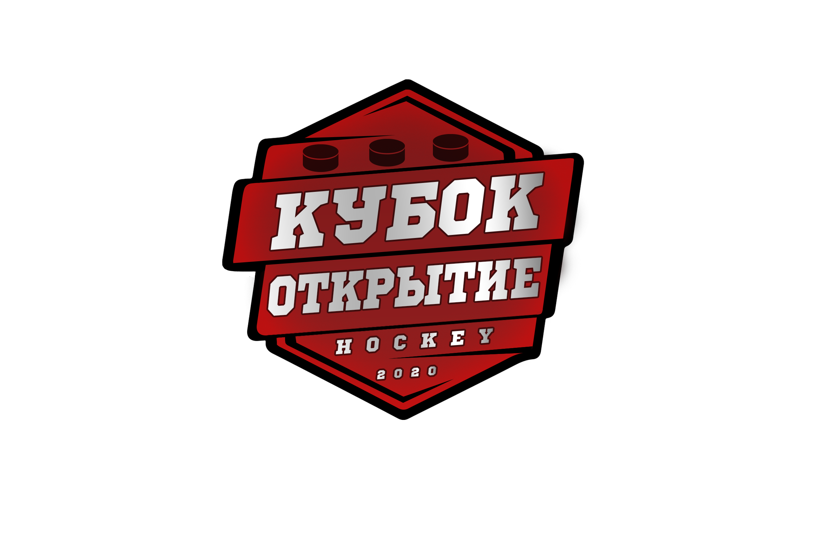 |  | Год рождения/Дивизион
  ОФИЦИАЛЬНЫЙ ПРОТОКОЛ МАТЧА
 |  | 2007

Соревнование | Кубок Открытия |  |  | Дата | 23. 04.2022 | Игра № | 9
Место проведения | Боровичи | Арена | ЛА Металлург | Время | 10-30 | Зрители | 30

«A» ХК «Пингвины» Москва |  |  |  |  |  | Взятие ворот |  |  |  |  |  |  | Удаления
№ | Фамилия Имя |  | (К/А) | Поз. | Игр. | # | Время |  | Г | А 1 | А 2 | ИС | Время |  | № | Мин | Нарушение | Начало |  | Оконч.
88 | Масалов Юрий |  |  | В | Да | 1 | 00 | 49 | 87 | 71 |  |  | 08 | 31 | 12 | 2 | ПОДН | 08 | 31 | 09 | 59
 |  |  |  |  |  | - | 29 | 04 | 71 |  |  | ШБ | 11 | 38 | 97 | 2 | БЛОК | 11 | 38 | 13 | 38
12 | Декало Денис |  |  | Н | Да |  |  |  |  |  |  |  | 15 | 30 | 86 | 2 | ВП-КЛ | 15 | 30 | 17 | 30
13 | Любимов Кирилл |  | (А) | З | Да |  |  |  |  |  |  |  | 28 | 40 | 13 | 2 | УД-КЛ | 28 | 40 | 30 | 40
14 | Солохин Арсений |  |  | З | Да |  |  |  |  |  |  |  |  |  | 13 | 2 | ДИСЦ | 30 | 40 | 32 | 40
17 | Сапрыкин Михаил |  |  | Н | Да
18 | Власенко Матвей+ |  |  | З | Да
25 | Давыденков Артем |  |  | Н | Да
37 | Фурлетов Вячеслав |  |  | Н | Да
43 | Шорин Григорий |  |  | Н | Да
52 | Сенюк Арсений |  |  | Н | Да
57 | Попаренко Иван |  |  | Н | Да
61 | Сафонов Дмитрий |  |  | Н | Да
71 | Тютюков Максим |  |  | Н | Да
86 | Чичерин Яромир |  | (А) | Н | Да
87 | Жмакин Иван |  | (К) | Н | Да
91 | Черников Александр |  |  | Н | Да
94 | Симонов Денис |  |  | З | Да
97 | Ветлянский Илья |  |  | З | Да
Главный тренер |  | Литвинов В.В. |  |  |  | Тренер |  |  |  |  |  |  |  |  |  |  | подпись | ‌

«Б» ХК «СКА-Айсберг» Великий Новгород |  |  |  |  |  | Взятие ворот |  |  |  |  |  |  | Удаления
№ | Фамилия Имя |  | (К/А) | Поз. | Игр. | # | Время |  | Г | А 1 | А 2 | ИС | Время |  | № | Мин | Нарушение | Начало |  | Оконч.
11 | Кононов Павел |  |  | В | Да | 1 | 03 | 13 | 15 | 73 | 5 |  | 05 | 00 | 36 | 2 | ПОДН | 05 | 00 | 07 | 00
90 | Иванов Арсений |  |  | В | Нет | 2 | 09 | 59 | 15 | 13 |  | +1 | 06 | 07 | 10 | 2 | ЗД-КЛ | 06 | 07 | 08 | 07
2 | Виноградов Константин |  |  | З | Да | 3 | 30 | 10 | 15 | 10 |  |  | 15 | 25 | 13 | 2 | БЛОК | 15 | 25 | 17 | 25
3  5  8 | Экизаров Григорий |  |  | З | Да | 4 | 32 | 10 | 18 |  |  |  | 25 | 51 | 13 | 2 | ПОДН | 25 | 51 | 27 | 51
4 | Суворов А. |  |  | З | Да | 5 | 38 | 40 | 72 | 10 | 97 |  | 26 | 11 | 17 | 2 | ЗД-КА | 26 | 11 | 28 | 11
5 | Листопад Артем |  |  | З | Да |  |  |  |  |  |  |  | 29 | 04 | 13 | ШБ | ПОДН
8 | Остальский Алексей |  |  | Н | Да |  |  |  |  |  |  |  | 30 | 16 | 36 | 2 | ЗД-КЛ | 30 | 16 | 32 | 16
9 | Гуляев Сергей |  | (К) | З | Да |  |  |  |  |  |  |  | 39 | 30 | 13 | 2 | АТ-СЗ | 39 | 30 | 41 | 30
10 | Неук Иван+ |  |  | Н | Да |  |  |  |  |  |  |  |  |  | 13 | 10 | АТ-СЗ | 41 | 30 | 45 | 00
13 | Тужиков Владимир |  |  | З | Да
15 | Паршин Данил |  |  | Н | Да
17 | Величко Мирослав |  |  | Н | Да
18 | Рыбкин Иван |  |  | Н | Да
24 | Зотов Егор |  |  | З | Да
28 | Самарин Денис |  |  | Н | Да
36 | Барчук Всеволод |  |  | З | Да
52 | Снежков Глеб |  |  | Н | Да
71 | Гончаров Данил |  |  | Н | Да
72 | Маракулин Алексей |  |  | Н | Да
73 | Трушкоков Федор |  |  | Н | Да
82 | Смуров Виталий |  |  | Н | Да
97 | Фундин Сергей |  |  | З | Да
Главный тренер |  | Климов А.Ю. |  |  |  | тренер |  | Близняков П.А. |  |  |  |  |  |  |  |  | подпись | ‌

Послематчевые броски |  |  |  |  | Игра вратарей |  |  |  | По периодам |  | 1 | 2 | 3 | ОТ | ПБ | Общ. | Время игры
«А» | «Б» | Вр «А» | Вр «Б» | Счет | Время |  | «А» | «Б» | Взятие ворот | «А» | 1 | 0 | 0 | ‌ | ‌ | 1 | Начало |  | ‌10 | 40
‌ | ‌ | ‌ | ‌ | ‌ | ‌00 | 00‌ | 88 | 11 | Взятие ворот | «Б» | 2 | 0 | 3 | ‌ | ‌ | 5 | Окончание |  | ‌11 | 55
‌ | ‌ | ‌ | ‌ | ‌ | ‌45 | 00 | ‌88 | 11 | Штрафное время | «А» | ‌4 | ‌6 | ‌ | ‌ | ‌ | 10 | Тайм-аут «А» |  | ‌ | ‌
‌ | ‌ | ‌ | ‌ | ‌ | ‌ |  |  |  | Штрафное время | «Б» | 4 | ‌6 | ‌14 | ‌ |  | 24 | Тайм-аут «Б» |  | ‌
‌ | ‌ | ‌ | ‌ | ‌ | ‌ | ‌ | ‌ | ‌ | Броски в створ ворот | «А» | ‌ | ‌ | ‌ | ‌ | ‌ | ‌ | Мед.работник | ‌
‌ | ‌ | ‌ | ‌ | ‌ | ‌ | ‌ | ‌ | ‌ | Броски в створ ворот | «Б» | ‌ | ‌ | ‌ | ‌ | ‌ | ‌ | подпись | ‌
‌ | ‌ | ‌ | ‌ | ‌ | ‌ | ‌ | ‌ | ‌ | Судьи при оштрафованных игроках | ‌ |  |  |  | Судья времени игры |  |  | ‌ Протопопов Артем
‌ | ‌ | ‌ | ‌ | ‌ | ‌ | ‌ | ‌ | ‌ | Судьи при оштрафованных игроках | ‌ |  |  |  | Секретарь |  |  | Мищенко Александр
‌ | ‌ | ‌ | ‌ | ‌ | ‌ | ‌ | ‌ | ‌ | ‌Информатор | ‌ |  |  |  | подпись |  |  | ‌

Главный судья | Белехов Вадим | Линейный судья | ‌ | ‌
Главный судья | ‌Сазонов Юрий | Линейный судья | ‌ | ‌
подписи |  | Инспектор | ‌ | Замечания на обороте | Нет

